XS Koréliai könnyű teherszállító

Corellian Engineering Corporation
Típus: Szabvány könnyű teherhajó
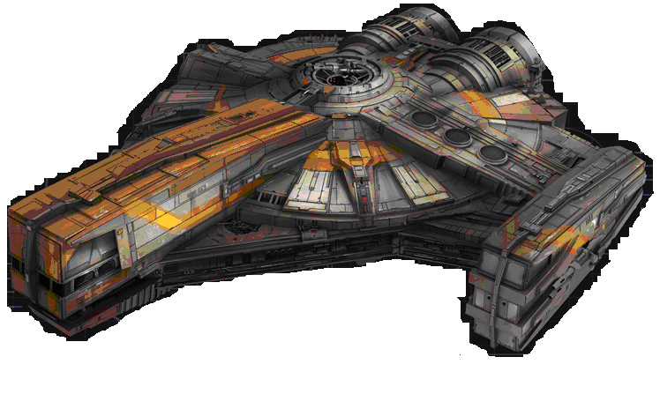
Lépték: Vadászgép
Hossz: 27m
Legénység:1pilóta és 1tüzér
Utaslétszám: 4-6 fő
Rakterület:80t
Készletek: 8 hónap
Hipermeghajtásszorzó: 2x
Tartalék hiperhajtómű: 25x
Fedélzeti számítógép: van; plusz egy asztrodroid csatlakozó
Manőverező képesség:2K+1
Űr: 5
Hajóburok: 4K
Légkör: 250; 850 km/h
Pajzsok: 1K
Szenzorok:

Passzív: 25/0K
Fürkész: 40/1K
Kereső: 55/2K+1
Fókusz: 2/3K+2

Turbó kettős lézerágyú torony

Lépték: Vadászgép
Tűzív: torony
Jártasság: Fedélzeti fegyver
Tűzvezérlés: 2K
Lőtávolság űrben: 1-5/ 8/ 20
Lőtávolság légkörben: 100-200 km/800 /2. km
Veszteség: 4K

Proton torpedó

Lépték: Vadászgép
Tűzív: Első
Jártasság: Fedélzeti fegyver
Tűzvezérlés: 1K
Lőtávolság űrben: 1-2/ 4/ 7
Tűzgyorsaság: 1/2
Lőtávolság légkörben: 25-200 / 400 / 700m
Veszteség: 7K
Ár: 120,500 (új); 80,000 (használt) kredit

A klasszikus teherhajó egy sor változtatáson esett át, nagyobb és sokoldalúbb lett, mint elődje a Dynamic. Az XS teherszállító modellek különféle jelentős fejlesztések révén, az egyik leggyorsabb és leginkább fürge hajók voltak a galaxisban. Amellett hogy a kibővült, a raktérben: hálófülke és tárgyaló helység, orvosi fülke is kialakításra került. Az XS modellen elrendezésének köszönhetően titkos rekesz is könnyen kialakítható, a hajót ennek okán sokan használták csempészetre. Fegyverzete a szokásos lézer és torpedók, a csillaghajó felső és az alsó tornyait kézzel, vagy távolról a pilótafülkéből is lehet vezérelni. Számos kapitány oldalt még felszerelt egy turbólézerágyút is, mellyel jelentősen javítani tudta túlélési esélyeit a gyakori kalóztámadásokkal szemben. Közkedvelt teherhajó volt a Jedi Polgárháború idején.

